Персональная карточка педагога - психолога

ФИО,  дата рождения | Меллис  Мария  Олеговна  08.08.1988 | ФОТО
 |  | 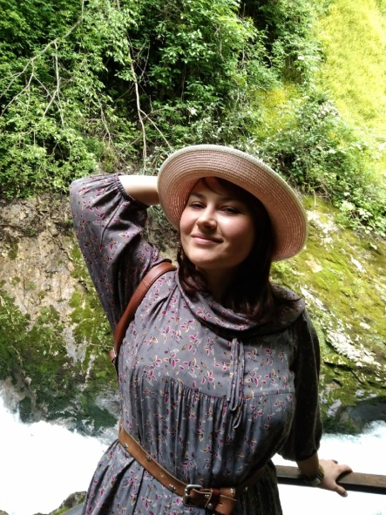
Учебное заведение, год окончания, № диплома об образовании, специальность по диплому | 1.«Челябинский государственный университет» 2013  Специальность: «Журналист», 2013 год  2. Студия изобразительного искусства имени И.И, Архипцева г. Челябинск, ученица заслуженного художника России С.М. Удалова (обучение 11 лет)  Специальность: художник  3. Курсы регрессионной терапии по методу «Осознанной визуализации», преподаватель Меллис Е.И. 2017 год  Специальность: регрессионный терапевт  4. Курсы по рунической культуре. 2017г.  Специальность: рунолог  5. Институт современной и этнической психологии. Диплом о профессиональной переподготовке 2023 год  Специальность: Психолог – консультант.
Электронный личный адрес | mariamellis@yandex.ru
Опыт работы, авторство | Арттерапевт.  Руководитель – педагог студии изобразительного искусства для детей и взрослых «Ювента» с 2016.  Художник с опытом проведения личных выставок художественных работ.  Соавтор (художник) известной колоды для работы с подсознанием и ассоциативным мышлением «Шаманские карты», 2019, соавтор трансформационной системы для работы с подсознанием «Лабиринт Лотоса», 2020, трансформационной родовой игры «Фамильное серебро» и трансформационной кармической «Река жизни».  Автор многочисленных тренингов и практик в разрезе арт-терапии.  Участник ежегодных психологических и эзотерических фестивалей и конференций.  Регрессионный терапевт с 2017 года  Энергопрактик.
Каким опытом вы готовы поделиться с коллегами | Арттерапия,  Регрессионная терапия,  Шаманские практики,  Рунические практики,  Методики тетадайвинга,  Работа с метафорической оракульной системой «Шаманские карты»,  Трансформационная система «Лабиринт Лотоса».

